МИНИСТЕРСТВО ОБРАЗОВАНИЯ РЕСПУБЛИКИ БЕЛАРУСЬ

ГОМЕЛЬСКИЙ ГОСУДАРСТВЕННЫЙ УНИВЕРСИТЕТ им. Ф. СКОРИНЫ

Математический факультет

Кафедра Математического анализа

ТЕСТОВЫЕ ЗАДАНИЯ ПО ТЕМЕ «ПРЕДЕЛ ПОСЛЕДОВАТЕЛЬНОСТИ»

Курсовая работа

Исполнитель
студент группы М-21 _______________ Ковалева И.С.

Научный руководитель _______________ Кульбакова Ж.Н.

ГОМЕЛЬ 2010
Реферат

Курсовая работа 20 страниц, 21 таблица, 6 источников.

Ключевые слова: последовательность, предел последовательности, ограниченные последовательности, бесконечно малые и бесконечно большие последовательности, монотонные последовательности, подпоследовательность, частичные пределы, фундаментальная последовательность.

Объект исследования: предел последовательности.

Предмет исследования: тест, как форма контроля знаний при изучении предела последовательности.

Методы исследования: описание.

Цель курсовой работы: разработка тестов смешанного типа для проведения рубежного контроля знаний по теме «Предел последовательности».

Задачей курсовой работы является изучение теоретического материала по теме «Предел последовательности», разработка тестов по данной теме.

Выводы: данная курсовая работа имеет практическое применение при изучении курса «Математического анализа».

СОДЕРЖАНИЕ

ВВЕДЕНИЕ …………...………………………………………………………… 4

1. ПРЕДЕЛ ПОСЛЕДОВАТЕЛЬНОСТИ …………………………………... 5

1.1 Понятие числовой последовательности и ее предела……….…………. 5
1.2 Основные теоремы о пределах последовательностей ………..……… 5
1.3 Бесконечно малые и бесконечно большие последовательности ……. 6
1.4 Монотонные последовательности ………………………………………. 6
1.5 Подпоследовательность. Частичный предел …………………………… 7
1.6 Фундаментальная последовательность. Критерий Коши ……………… 7

2. ВАРИАНТЫ ТЕСТОВЫХ ЗАДАНИЙ …………………………………8

Вариант 1 ..…………………………………………………………………….. 8
Вариант 2 ………………………………………………………………………… 9
Вариант 3 …………..……………………………………………………… 10
Вариант 4 ……………………….…………………………………………… 11
Вариант 5 ……………………………………………………….………… 12
Вариант 6 …………………………………………………………………… 13
Вариант 7 ……………………………………….…………………………… 14
Вариант 8 ……………………………………………………………. ………15
Вариант 9 ……………………………………………………………. ……… 16
Вариант 10 …………………………………………………………………… 17
Ответы к тестовым заданиям ……………………………………………. 18

ЗАКЛЮЧЕНИЕ …………………………………………………………… 19

СПИСОК ИСПОЛЬЗУЕМЫХ ИСТОЧНИКОВ ……………………… 20

ВВЕДЕНИЕ

В данной курсовой работе излагаются понятия числовой последовательности и ее предела, бесконечно малой и бесконечно большой последовательности, ограниченной и монотонной последовательности, подпоследовательности, частичных пределов, фундаментальной последовательности, а также основные леммы и теоремы.
Основной задачей является разработка текстовых заданий смешанного типа для организации контроля знаний студентов по данной теме.

- Предел последовательности
1.1 Понятие числовой последовательности и ее предела
Если каждому натуральному числу n поставлено в соответствие некоторое вещественное число x_{n}, то говорят, что задана числовая последовательность.
Кратко последовательность обозначают {x_{n}} или (x_{n}), при этом x_{n} называют членом или элементом этой последовательности, n – номером члена x_{n}.
Число а называется пределом последовательности (x_{n}), если для любого положительного ε существует номер N такой, что для любого n≥N выполняется неравенство: |x_{n} – a| <ε.
Если а – предел последовательности, то пишут 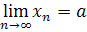 или x_{n} →а при n →∞.
Символическая запись:
Последовательность, у которой существует предел, называют сходящейся.
Последовательность, не являющуюся сходящейся, называют расходящейся.
Согласно определению число а является пределом последовательности (x_{n}), если при всех n≥N выполняется неравенство , которое можно записать в виде
- x_{n}<a+.
Другими словами, для каждого >0 найдется номер N, начиная с которого все члены последовательности (x_{n}) принадлежат интервалу (a-,a+).
Этот интервал называют -окрестностью точки а и обозначают U_{ε}(a) или О_{ε}(a).
Итак, число а – предел последовательности (x_{n}), если для каждой -окрестности точки а найдется номер, начиная с которого все члены последовательности принадлежат этой окрестности.
Символическая запись:
x_{n} О_{ε}(a).
Последовательность (x_{n}) называется ограниченной сверху, если
.
Последовательность (x_{n}) называется ограниченной снизу, если
.
Последовательность (x_{n}) называется ограниченной, если она ограничена и сверху, и снизу.

1.2 Основные теоремы о пределах последовательностей
Теорема. Пусть (x_{n}) и (у_{n}) имеют равные элементы, начиная с некоторого номера. Если одна из этих последовательностей имеет предел а, то и другая имеет предел, причем тот же.
Теорема. Пусть последовательность (x_{n}) имеет предел и последовательность (у_{n}) имеет предел. Если 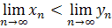, то, начиная с некоторого номера, x_{n}<y_{n}.
Теорема. Если последовательности (x_{n}), (y_{n}), (z_{n}) таковы, что x_{n}≤y_{n}≤z_{n} для всех n≥N₀, 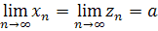 , то последовательность (y_{n}) сходится и 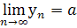 .
Теорема. Всякая сходящаяся последовательность ограничена.
Теорема. Если (x_{n}) и (y_{n}) – сходящиеся последовательности, то их сумма, произведение и частное являются сходящимися последовательностями, при этом:
- 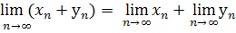
- 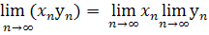
- 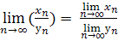 ,если 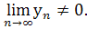

1.3 Бесконечно малые и бесконечно большие последовательности
Последовательность называется бесконечно малой, если ее предел равен нулю.
Лемма. Сумма бесконечно малых последовательностей есть бесконечно малая последовательность.
Лемма. Произведение бесконечно малой последовательности на ограниченную последовательность является бесконечно малой последовательностью.
Последовательность (x_{n}) называется бесконечно большой, если для любого δ>0 существует такой номер N_{δ}, что для всех n≥N_{δ} выполняется неравенство | x_{n}|>δ. В этом случае пишут 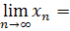∞ и говорят, что последовательность имеет бесконечный предел.
Для последовательности (x_{n}) вводятся понятия бесконечного предела, равного -∞ и +∞.
,
.

1.4 Монотонные последовательности
Последовательность (x_{n}) называют возрастающей, если для любого nN выполняется неравенство x_{n+1} ≥ x_{n}.
Последовательность (x_{n}) называют убывающей, если для любого nN выполняется неравенство x_{n+1} ≤ x_{n}.
Если x_{n+1} > x_{n}, то последовательность (x_{n}) называют строго возрастающей; если x_{n+1} < x_{n}, то последовательность (x_{n}) называют строго убывающей.
Возрастающую или убывающую последовательность называют монотонной, а строго возрастающую или строго убывающую – строго монотонной.
Теорема. Всякая возрастающая и ограниченная сверху последовательность имеет предел.
Всякая убывающая и ограниченная снизу последовательность имеет предел.

1.5 Подпоследовательность. Частичный предел
Пусть задана последовательность (x_{n}). Рассмотрим строго возрастающую последовательность (n_{k}) натуральных чисел, т.е. такую, что
n₁<n₂<…<n_{k}<…
Тогда последовательность (y_{k}), где y_{k}= при k, называется подпоследовательностью последовательности (x_{n}) и обозначается ().
Пусть () – подпоследовательность последовательности (x_{n}) и пусть существует конечный или бесконечный предел 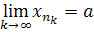. Тогда а называется частичным пределом последовательности (x_{n}).
Если (x_{n}) – ограниченная последовательность, а L – множество всех ее частичных пределов, то числа sup L и inf L называют соответственно верхним и нижним пределом этой последовательности и обозначают соответственно символами 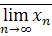 и 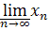.
Теорема (Больцано – Вейерштрасса). Из любой ограниченной последовательности можно выделить сходящуюся подпоследовательность.
Теорема. У сходящейся последовательности все частичные пределы равны.

1.6 Фундаментальная последовательность. Критерий Коши
Последовательность (x_{n}) называется фундаментальной, она удовлетворяет условию Коши: для каждого ε>0 существует такое натуральное число n_{ε}, что для любого n≥ n_{ε} и любого m≥ n_{ε} справедливо неравенство | x_{n} - х_{m} | <ε. Кратко это условие можно записать так:
,
или в другом виде:
.
Теорема (критерий Коши). Для того чтобы последовательность имела конечный предел, необходимо и достаточно, чтобы она была фундаментальной.
2 Варианты тестовых заданий
Вариант 1
Часть А
№ | Задания | Варианты ответа
А1 | Указать, какое из утверждений равносильно тому, что  . | - ;  - ;  3) ;  4) ;  5)
А2 | Вычислить  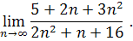 | - ; 2) 1; 3) ; 4) ; 5) 2
А3 | Какая из данных последовательностей () не является бесконечно малой? | - 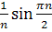; 2) 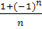; 3) 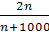;  4) ; 5) 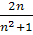
А4 | Указать, какая из данных последовательностей () сходится. | - 1+; 2) 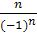; 3) 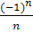;  4) n; 5) n
А5 | Выберите неверное утверждение. | 1)Любая сходящаяся последователь- ность является ограниченной.  2)Сумма бесконечно малых последова- тельностей является бесконечно малой.  3)Любая бесконечно большая последо- вательность является неограниченной.  4)Произведение бесконечно малой по- следовательности на ограниченную является бесконечно малой.  5)Отношение бесконечно малых после- довательностей является бесконечно малой.
Часть В
В1 | Найти наименьший номер, начиная с которого при ε=0,001 , если 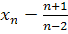 , a=1.
В2 | Вычислить 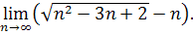
В3 | Найти предел последовательности 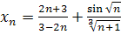 .
В4 | Вычислить 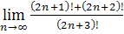 .
В5 | Какое число является пределом указанной последовательности?  .
Вариант 2
Часть А
№ | Задания | Варианты ответа
А1 | Указать, какое из утверждений равносильно тому, что  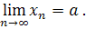 | - ;  2) ;  3) ;  4) ;  5)
А2 | Вычислить  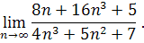 | - 2; 2) ; 3) ; 4) 1; 5) 4
А3 | Какая из данных последовательностей () не является бесконечно малой? | - 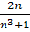; 2) 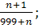 3) 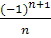;  4) ; 5)
А4 | Указать, какая из данных последовательностей () сходится. | 1) 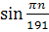; 2) 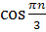; 3) 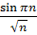;  4) 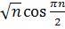; 5) 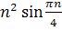
А5 | Выберите неверное утверждение. | 1)Если () и () сходятся, то их произведение сходится.  2)Всякая возрастающая и ограниченная сверху последовательность имеет предел.  3)Любая подпоследовательность схо- дящейся последовательности сходится.  4)Всякая возрастающая неограничен-ная сверху последовательность имеет предел +∞.  5)Если последовательность стремится к -∞, то она является бесконечно малой.
Часть В
В1 | Найти наименьший номер, начиная с которого при ε=0,01 , если 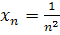 , a=0.
В2 | Вычислить 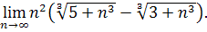
В3 | Найти предел последовательности 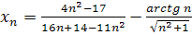 .
В4 | Вычислить 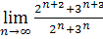 .
В5 | Какое число является пределом указанной последовательности?  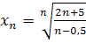 .

Вариант 3
Часть А
№ | Задания | Варианты ответа
А1 | Указать, какое из утверждений равносильно тому, что | 1);  2) ;  3);  4) ;  5)
А2 | Вычислить  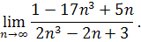 | - ; 2) 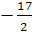; 3) ; 4) ; 5)
А3 | Какая из данных последовательностей () не является бесконечно малой? | 1) 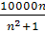; 2) ; 3) 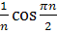;  4) 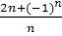; 5)
А4 | Указать, какая из данных последовательностей () сходится. | 1) 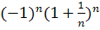; 2) 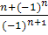; 3) 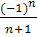;  4) ; 5) n-n
А5 | Выберите неверное утверждение. | 1) Если () и () сходятся, то их сумма сходится.  2)Любая убывающая ограниченная сверху последовательность сходится.  3)У сходящейся последовательности все частичные пределы равны.  4)Если последовательность сходится, то она фундаментальна.  5)Всякая ограниченная последователь-ность имеет хотя бы одну сходящуюся подпоследовательность.
Часть В
В1 | Найти наименьший номер, начиная с которого при ε=0,001 , если 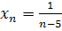 , a=0.
В2 | Вычислить 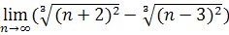 .
В3 | Найти предел последовательности 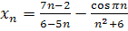 .
В4 | Вычислить 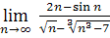 .
В5 | Какое число является пределом указанной последовательности?  .

Вариант 4
Часть А
№ | Задания | Варианты ответа
А1 | Указать, какое из утверждений равносильно тому, что | - ;  2) ;  3);  4);  5)
А2 | Вычислить  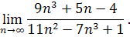 | - ; 2) ; 3) - ; 4) ; 5)
А3 | Какая из данных последовательностей () не является бесконечно малой? | 1) 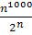; 2) 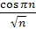; 3) 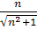;  4) 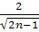; 5) 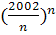
А4 | Указать, какая из данных последовательностей () сходится. | 1) n; 2) arctg(n²+1); 3) sin(n²+1);  4) (-1)^{n}+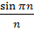; 5)
А5 | Выберите неверное утверждение. | 1) Всякая убывающая ограниченная снизу последовательность сходится.  2)Сумма бесконечно больших после-довательностей есть бесконечно большая последовательность.  3)Если последовательность сходится, то она ограничена.  4)Если последовательность фундамен-тальна, то она сходится.  5)Отношение бесконечно больших последовательностей является беско-нечно большой последовательностью.
Часть В
В1 | Найти наименьший номер, начиная с которого при ε=0,001 , если 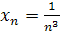 , a=0.
В2 | Вычислить 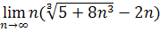 .
В3 | Найти предел последовательности 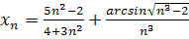 .
В4 | Вычислить 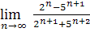 .
В5 | Какое число является пределом указанной последовательности?  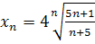 .

Вариант 5
Часть А
№ | Задания | Варианты ответа
А1 | Указать, какое из утверждений равносильно тому, что | - ;  2) ;  3) ;  4) ;  5)
А2 | Вычислить  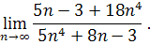 | - 1; 2) ; 3) - ; 4) ; 5)
А3 | Какая из данных последовательностей () не является бесконечно малой? | 1) 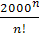; 2) 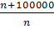; 3) 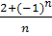;  4) ; 5) 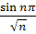
А4 | Указать, какая из данных последовательностей () сходится. | 1) n+n; 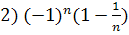; 3) 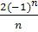;  4) 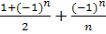; 5) 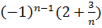
А5 | Выберите неверное утверждение. | 1)Постоянную можно выносить за знак предела.  2)Всякая фундаментальная последо-вательность сходится.  3)Все частичные пределы сходящейся последовательности равны.  4)Любая возрастающая последовтель-ность является сходящейся.  5)Произведение сходящихся последова-тельностей является сходящейся последовательностью.
Часть В
В1 | Найти наименьший номер, начиная с которого при ε=0,01 , если 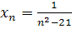 , a=0.
В2 | Вычислить 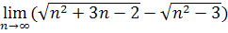 .
В3 | Найти предел последовательности 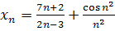 .
В4 | Вычислить 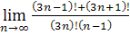 .
В5 | Какое число является пределом указанной последовательности?  .

Вариант 6
Часть А
№ | Задания | Варианты ответа
А1 | Указать, какое из утверждений равносильно тому, что  . | - ;  2) ;  3);  4) ;  5)
А2 | Вычислить  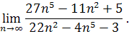 | - ; 2)- ; 3) - ; 4)- ; 5)
А3 | Какая из данных последовательностей () является бесконечно малой? | 1) 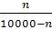; 2) ; 3) 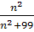;  4) ; 5)
А4 | Указать, какая из данных последовательностей () расходится. | 1) ;2) ; 3) 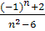;  4) ; 5) 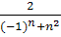
А5 | Выберите верное утверждение | 1)Отношение бесконечно малых последовательностей является бесконечно малой.  2) Отношение бесконечно больших последовательностей является бесконечно большой.  3)Сумма бесконечно малых последовательностей является бесконечно малой.  4)Всякая убывающая ограниченная сверху последовательность сходится.  5)Любая бесконечно малая последовательность стремится к -∞.
Часть В
В1 | Найти наименьший номер, начиная с которого при ε=0,001 , если 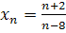 , a=1.
В2 | Вычислить 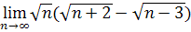 .
В3 | Найти предел последовательности 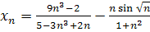 .
В4 | Вычислить 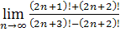 .
В5 | Какое число является пределом указанной последовательности?  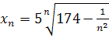 .
Вариант 7
Часть А
№ | Задания | Варианты ответа
А1 | Указать, какое из утверждений равносильно тому, что | - ;  2) ;  3) ;  4) ;  5)
А2 | Вычислить  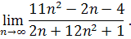 | - ; 2) - ; 3) ; 4) -1; 5) - 4
А3 | Какая из данных последовательностей () является бесконечно малой? | 1) ; 2) 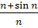; 3) 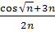;  4) 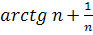; 5) 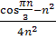
А4 | Указать, какая из данных последовательностей () расходится. | 1) ; 2) 2; 3) 3;  4) ; 5)
А5 | Выберите верное утверждение. | 1)Всякая возрастающая последова-тельность сходится.  2)Любая убывающая ограниченная снизу последовательность сходится.  3)Если последовательность убывает и ограничена сверху, то она сходится.  4)Всякая убывающая последовтель-ность сходится.  5)Любая ограниченная последова-тельность сходится.
Часть В
В1 | Найти наименьший номер, начиная с которого при ε=0,01 , если 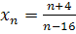 , a=1.
В2 | Вычислить 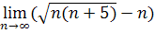.
В3 | Найти предел последовательности 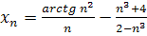 .
В4 | Вычислить 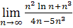.
В5 | Какое число является пределом указанной последовательности?  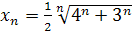 .

Вариант 8
Часть А
№ | Задания | Варианты ответа
А1 | Указать, какое из утверждений равносильно тому, что | - ;  2) ;  3);  4) ;  5)
А2 | Вычислить  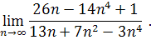 | - ; 2) - 2; 3) - ; 4) 2; 5)
А3 | Какая из данных последовательностей () является бесконечно малой? | 1) 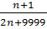; 2) 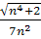; 3) 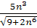;  4) 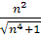; 5) 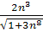
А4 | Указать, какая из данных последовательностей () расходится. | 1); 2)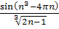;  3) 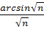; 4) 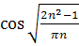; 5) 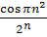
А5 | Выберите верное утверждение. | 1)Если последовательность имеет предел, то она возрастает и ограничена сверху.  2)Если последовательность стремится к -∞, то она является бесконечно малой.  3) Если последовательность стремится к +∞, то она является бесконечно большой.  4)Всякая ограниченная последователь-ность сходится.  5)Если (x_{n}) и (y_{n}) сходятся, то их произведение сходится к 0.
Часть В
В1 | Найти наименьший номер, начиная с которого при ε=0,01 , если 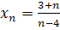 , a=1.
В2 | Вычислить 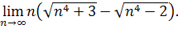
В3 | Найти предел последовательности 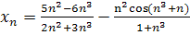 .
В4 | Вычислить 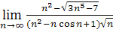 .
В5 | Какое число является пределом указанной последовательности?  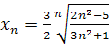 .
Вариант 9
Часть А
№ | Задания | Варианты ответа
А1 | Указать, какое из утверждений равносильно тому, что | 1) ;  2) ;  3);  4) ;  5)
А2 | Вычислить  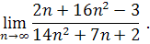 | - ; 2)- ; 3) ; 4) ; 5)
А3 | Какая из данных последовательностей () является бесконечно малой? | 1) 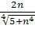; 2) ; 3) 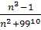;  4) 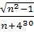; 5)
А4 | Указать, какая из данных последовательностей () расходится. | 1) 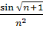; 2) ; 3) arctg;  4) ; 5) 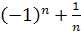
А5 | Выберите верное утверждение. | 1)Всякая убывающая ограниченная сверху последовательность сходится.  2) Если последовательность возрастает, то она сходится.  3) Отношение бесконечно больших по- следовательностей является бесконечно большой последовательностью.  4)Произведение бесконечно малой по- следовательности на ограниченную является бесконечно малой.  5) Отношение бесконечно малых по- следовательностей является бесконечно малой последовательностью.
Часть В
В1 | Найти наименьший номер, начиная с которого при ε=0,1 , если 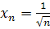 , a=0.
В2 | Вычислить 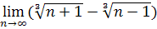.
В3 | Найти предел последовательности 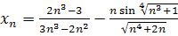 .
В4 | Вычислить 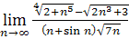 .
В5 | Какое число является пределом указанной последовательности?  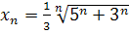 .
Вариант 10
Часть А
№ | Задания | Варианты ответа
А1 | Указать, какое из утверждений равносильно тому, что | 1);  2) ;  3) ;  4) ;  5)
А2 | Вычислить  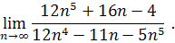 | - ; 2) - ; 3) - ; 4) ; 5)
А3 | Какая из данных последовательностей () является бесконечно малой? | 1) 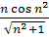; 2) ;  3) 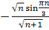; 4) 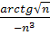; 5) 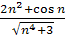
А4 | Указать, какая из данных последовательностей () расходится. | 1); 2); 3) ;  4) 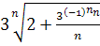; 5) 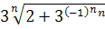
А5 | Выберите верное утверждение. | 1)Любая убывающая последова-тельность имеет предел -∞.  2)Если последовательность фунда-ментальна, то она сходится.  3)Произведение сходящихся последо-вательностей является сходящейся к нулю последовательностью.  4)Отношение бесконечно малых последовательностей является бесконечно малой.  5)Всякая возрастающая последова-тельность является бесконечно большой последовательностью.
Часть В
В1 | Найти наименьший номер, начиная с которого при ε=0,01 , если 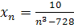 , a=0.
В2 | Вычислить 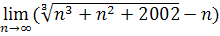.
В3 | Найти предел последовательности 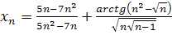 .
В4 | Вычислить 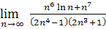 .
В5 | Какое число является пределом указанной последовательности?  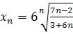 .
Ответы к тестовым заданиям

 | 1 | 2 | 3 | 4 | 5 | 6 | 7 | 8 | 9 | 10
А1 | 4 | 2 | 3 | 4 | 5 | 3 | 5 | 2 | 3 | 3
А2 | 3 | 5 | 2 | 1 | 5 | 4 | 3 | 1 | 3 | 2
А3 | 3 | 2 | 4 | 3 | 2 | 5 | 1 | 5 | 2 | 4
А4 | 3 | 3 | 3 | 2 | 3 | 2 | 4 | 4 | 5 | 5
А5 | 5 | 5 | 2 | 5 | 4 | 3 | 2 | 3 | 4 | 2
В1 | 3003 | 11 | 1006 | 11 | 12 | 10009 | 2017 | 705 | 101 | 13
В2 |  |  | 0 | 0 |  |  |  | 0 | 0
В3 | – 1 | 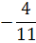 |  |  |  |  | 1
В4 | 0 | 27 | -2 |  | 3 | 0 |  |  | 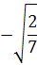
В5 | 3 | 1 | 7 | 4 | 8 | 5 | 2 |  |  | 6

ЗАКЛЮЧЕНИЕ

В данной курсовой работе изложена тема «Предел последовательности», которая является одной из ключевых в курсе математического анализа. На основании этой темы составлены тестовые задания смешанного типа.
В курсовой работе представлено 10 вариантов тестовых заданий, в которые включены задания различных уровней сложности. Каждый из вариантов состоит из 10 заданий, делящихся на часть А и часть В. В тесты включены не только практические задания, но и теоретические вопросы, которые позволяют проверить знания студентов по теории. Все задания практического характера были подобраны с учетом стандартных задач на эту тему. На работу над тестом отводится 45 минут. Использование теста позволяет объективно оценить знания теоретического и практического материала по данной теме, так как все студенты ставятся в равные условия и для оценки знаний используются единые критерии.
Данные тесты могут использоваться для проведения рубежного контроля знаний студентов, а так же в качестве дифференцированных домашних заданий и заданий для самопроверки.
Для каждого из тестовых заданий приведена таблица ответов.
Данная курсовая работа имеет практическое применение при изучении курса «математического анализа».

СПИСОК ИСПОЛЬЗУЕМЫХ ИСТОЧНИКОВ

- Кузнецов, Л. А. Сборник заданий по высшей математике ( типовые расчеты ): учебное пособие для втузов / Л. А. Кузнецов. – М.:Высш. школа, 1983.
- Демидович, Б.П. Сборник задач и упражнений по математическому анализу: учебное пособие для вузов / Б.П. Демидович.– М.:Наука, 1990.
- Тер – Крикоров, А. М. Курс математического анализа: учебное пособие для вузов / А. М. Тер – Крикоров, М. И. Шабунин. – М.: Наука, Гл. ред.физ.-мат. лит.,1989.
- Кудрявцев, Л.Д. Краткий курс математического анализа: учебник для вузов / Л.Д. Кудрявцев.– М.: Наука, Гл. ред.физ.-мат. лит.,1989.
- Кудрявцев, Л. Д. Сборник задач по математическому анализу. Том 1. Предел. Непрерывность. Дифференцируемость: учебное пособие / Л. Д. Кудрявцев, А. Д. Кутасов, В. И. Чехлов, М. И. Шабунин. – М.: ФИЗМАТЛИТ, 2003.
- Лабораторный практикум по математическому анализу: учебное пособие / И. Н. Бруй, А. В. Гаврилюк, В. Г. Ермаков и др. – Мн.: Выш. шк., 1991.

